Séquence : L'aménagement des territoires et les transformations de l'espace productif et décisionnel français

Séance : L’espace productif et décisionnel de ma région.
Feuille 1
Document n°1 :
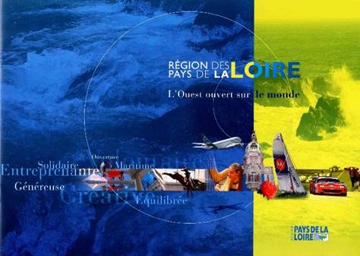
http://www.dailymotion.com/video/x769vn_region-des-pays-de-la-loire-l-espri_travel
http://www.dailymotion.com/video/x769gt_chinese-region-pays-de-la-loire-l_travel#rel-page-4
http://www.dailymotion.com/video/x55px1_film-de-promotion-du-territoire-de_news

-Quels sont les acteurs à l’origine de cette plaquette et des trois vidéos ?

-Quelle image veulent-ils donner de la région des Pays de la Loire et de Nantes Métropole ?
....................................................................................................................................................................................................
....................................................................................................................................................................................................
....................................................................................................................................................................................................
....................................................................................................................................................................................................
....................................................................................................................................................................................................
....................................................................................................................................................................................................
....................................................................................................................................................................................................
....................................................................................................................................................................................................
....................................................................................................................................................................................................
....................................................................................................................................................................................................
....................................................................................................................................................................................................
....................................................................................................................................................................................................
....................................................................................................................................................................................................
....................................................................................................................................................................................................

Document n°2 : Châteaubriant en France et dans sa région
 |  | France | Pays de la Loire | Loire-Atlantique | Aire urbaine Nantes¹ | Aire urbaine de  Châteaubriant¹
Population | Population en 2008 | 62 134 866 | 3 510 170 | 1 255 871 | 854 807 | 24 200
Population | Variation de la population : taux annuel moyen entre 1999 et 2008, en % | 0,7 | 1 | 1,1 | 1,1 | 0,6
Revenu | Revenu net par foyer fiscal en 2008, en euro | 23 450 | 22 116 | 23 441 | 24 357 | 19 330
Chômage | Taux de chômage des 15 à 64 ans en 2008 | 11,1 | 9,3 | 9,5 | 9,3 | 10,6
Chômage | Taux de chômage localisés provisoires en 2011 | 9,1 | 7,8 | 7,9 | Non disponible | Non disponible
Entreprises | Nb d'entreprises au 31/12/2009 | 5 239 807 | 261 997 | 93 140 | 61 677 | 2 044
Entreprises | Dont part de l'agriculture, en % | 11,9 | 16,1 | 8,5 | 6,6 | 20,1
Entreprises | Dont part de l'industrie, en % | 5,7 | 6,4 | 6 | 5,6 | 7,3
Entreprises | Dont part de la construction, en % | 9,3 | 9,2 | 9,4 | 9,1 | 10,2
Entreprises | Dont part du commerce, transports et services divers, en % | 58,9 | 54,2 | 60,9 | 62,7 | 48,4
Entreprises | De l'administration publique, enseignement, santé et action sociale, en % | 14,1 | 14,1 | 15,2 | 15,9 | 14
Entreprises | Part des établissements de 1 à 9 salariés, en % | 28,5 | 29,1 | 29,2 | 29,3 | 29,8
¹ aire urbaine 2010
Source : INSEE

- Que disent, ces données statistiques sur notre région, département et l'aire urbaine de Châteaubriant ?
....................................................................................................................................................................................................
....................................................................................................................................................................................................
....................................................................................................................................................................................................
....................................................................................................................................................................................................
....................................................................................................................................................................................................
....................................................................................................................................................................................................
....................................................................................................................................................................................................
....................................................................................................................................................................................................
....................................................................................................................................................................................................
....................................................................................................................................................................................................
....................................................................................................................................................................................................
....................................................................................................................................................................................................
....................................................................................................................................................................................................

Séquence : L'aménagement des territoires et les transformations de l'espace productif et décisionnel français

Séance : L’espace productif et décisionnel de ma région.
Corpus Documentaire
Document n°1 : Emplois par catégorie socioprofessionnelle en Loire-Atlantique
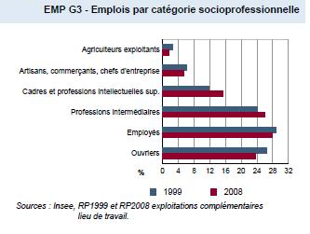
Document n°2 : Emplois selon le secteur d'activité en Loire-Atlantique
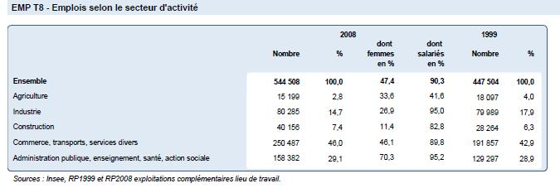
Document n°3 : Indicateurs clés , Loire-Atlantique
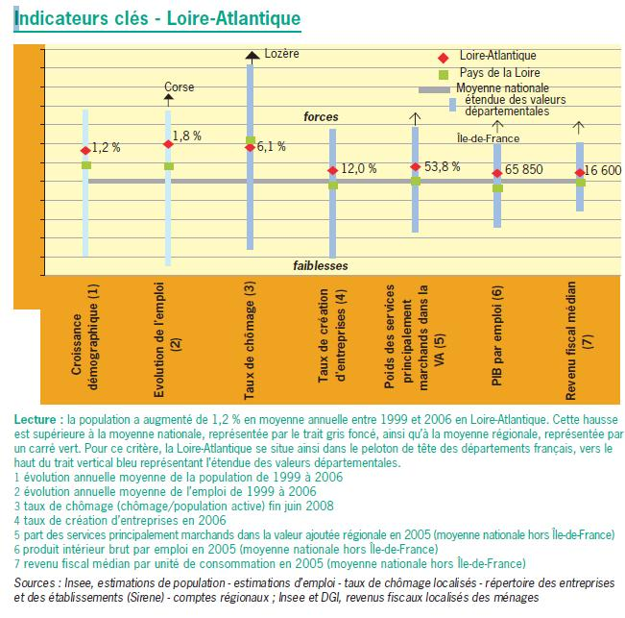
Document n°4 : La Loire-Atlantique
LE DÉPARTEMENT DE Loire-Atlantique s’étend sur 6 800 km2 et comprend 221 communes, soit le plus faible nombre de communes des départements des Pays de la Loire. C’est le département le plus urbanisé de la région avec une densité de 179 habitants par km2. La métropole reliant Nantes à Saint-Nazaire constitue la locomotive du département.
Il dispose de bons réseaux de communication autoroutier et ferroviaire qui sont complétés par le port autonome de Nantes Saint-Nazaire et l’aéroport international de Nantes Atlantique, qui occupe le neuvième rang national. Avec 1,268 million d’habitants début 2006, la population de Loire-Atlantique représente plus du tiers de la région et elle positionne le département en septième position des départements hors Île-de-France.
Entre 1999 et 2006, elle a augmenté au rythme annuel moyen de 1,2 %, s’appuyant autant sur le solde naturel que sur un solde migratoire élevé.

Des services aux entreprises en plein essor
La Loire-Atlantique emploie 37 % des effectifs salariés de la région et contribue pour 38 % aux exportations et pour 39 % au PIB de la région. Les services rassemblent les trois quarts des emplois sur le département, contre les deux tiers pour la moyenne régionale. La Loire- Atlantique est particulièrement bien placée pour les services aux entreprises, mais aussi dans les activités financières, avec notamment la présence de plusieurs sièges ou directions interrégionales de banques. De nombreuses sociétés de services en ingénierie informatique se sont implantées dans le département.
La filière biotechnologies contribue aussi au développement économique du département : elle a pris son essor il y a une quinzaine d’années en s’appuyant sur les activités de recherche dans le secteur de la santé et continue son expansion à travers le pôle de compétitivité Atlantic Biothérapies.
L’économie de la Loire-Atlantique s’appuie aussi sur un secteur industriel ancien, très développé et diversifié. La construction navale (STX Europe - ex-Chantiers de l’Atlantique, DCNS) et l’aéronautique (sites d’Airbus) en sont les deux activités emblématiques. Ces entreprises constituent des acteurs majeurs du pôle de compétitivité sur les ensembles métalliques et composites complexes (EMC2).
D’autres secteurs industriels sont bien implantés dans le département, tels que les équipements mécaniques (avec notamment le siège de Manitou à Ancenis, qui se classe au 80e rang français des établissements exportateurs) ou les équipements électriques et électroniques. De plus le pôle de compétitivité Génie civil Ouest place la métropole Nantes-Saint-Nazaire en deuxième position pour la recherche en génie civil après l’Île-de France.

Pêche et tourisme sur la façade maritime
Dans le domaine agricole, la Loire- Atlantique a notamment pour spécialités la viticulture et le maraîchage. Basé principalement en Maine-et-Loire, le pôle végétal spécialisé à vocation mondiale Végépolys se prolonge dans l’agglomération nantaise et le long des bassins maraîchers. Le département dispose en outre de six ports de pêche, dont le premier de la région à La Turballe, qui accueille 4,5 % de la flotte nationale de navires de pêche. L’attrait de la côte atlantique et de la métropole régionale génère un flux touristique important. La Loire-Atlantique regroupe ainsi presque la moitié de l’offre régionale en hôtellerie. Elle bénéficie en effet de 133 km de côte, qui attire de nombreux vacanciers l’été. De son côté, la fréquentation touristique à Nantes, rythmée par le tourisme d’affaires, est particulièrement forte à l’occasion des rendez-vous culturels tels que les Folles journées ou les Rendez-vous de l’Erdre. Porté par l’essor des services, en particulier des activités immobilières et des services aux entreprises, l’emploi salarié a augmenté plus rapidement en Loire- Atlantique qu’en moyenne régionale : + 14 % contre + 10 % entre 1999 et 2006. Le taux de chômage est très proche de la moyenne régionale (6,1 % contre 5,9 % mi-2008). La part de jeunes de moins de 25 ans au chômage est de 21,5 %, soit deux points de moins que la moyenne régionale. Le revenu fiscal médian par unité de consommation est de 16 590 euros en 2005, soit 5 % de plus que le revenu fiscal médian régional.
Entre 1999 et 2006, le dynamisme des créations d’entreprises en Loire-Atlantique est à l’image de celui observé dans la région (+ 3,2 % par an). La particularité du département concerne le secteur le plus dynamique, la construction (+ 7,1 %) où la croissance est supérieure de 1,1 point par rapport à la région.

INSEE : LES PAYS DE LA LOIRE - FORCES ET FAIBLESSES CARACTÉRISANT 50
L’ÉCONOMIE DES PAYS DE LA LOIRE - JANVIER 2009

Document n°5 : 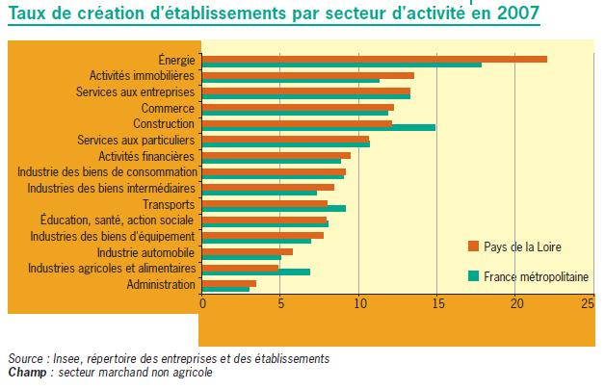

Document n°6 :
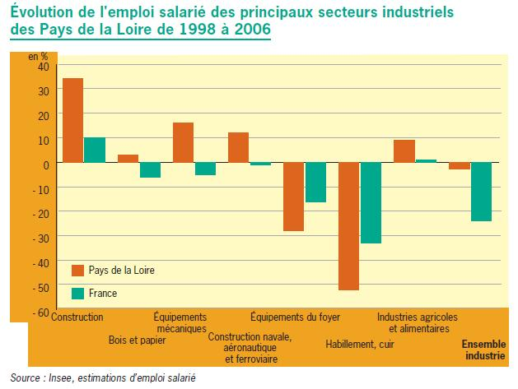
Document n°7 :
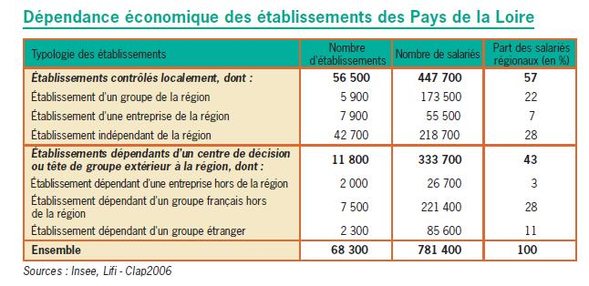
Document n°8 : le zonage en aires urbaines 2010
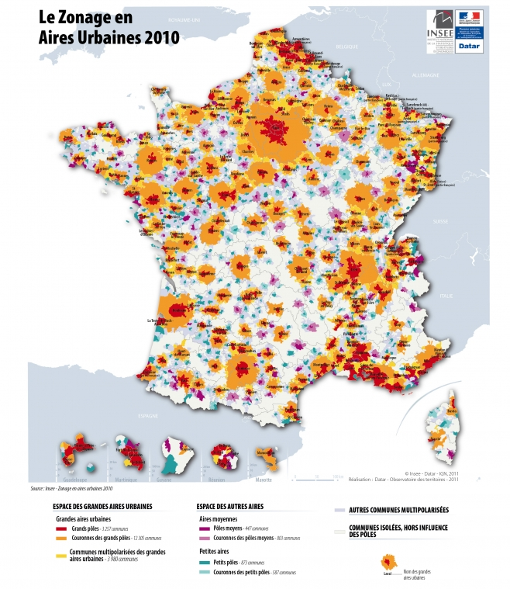
Document n°9 : Axes et nœuds de communication.
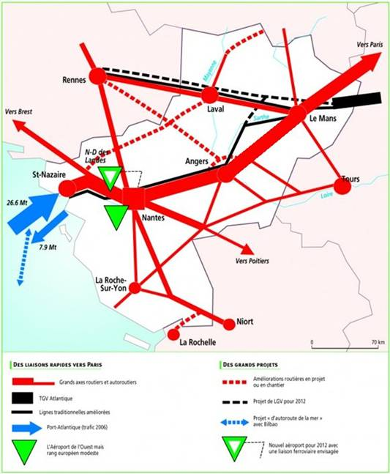
Document n°10 : Manipuler les cartes dynamiques sur site de l'observatoire des territoires :
http://zonages.territoires.gouv.fr/zonages/p3_territ.php
http://www.territoires.gouv.fr/observatoire-des-territoires/fr

Séquence : L'aménagement des territoires et les transformations de l'espace productif et décisionnel français

Séance : L’espace productif et décisionnel de ma région.
Feuille 2
En utilisant le corpus documentaire vous répondrez aux trois questions ci-dessous.
1- Quelles informations délivrent ces documents quant à l’orientation économique de la région ?

2- Comment se marque le dynamisme économique régional ?
3- Quelles sont les faiblesses de la région ?
Vous pourrez réaliser une carte heuristique (utiliser le logiciel Freemind)
....................................................................................................................................................................................................
....................................................................................................................................................................................................
....................................................................................................................................................................................................
....................................................................................................................................................................................................
....................................................................................................................................................................................................
....................................................................................................................................................................................................
....................................................................................................................................................................................................
....................................................................................................................................................................................................
....................................................................................................................................................................................................
....................................................................................................................................................................................................
....................................................................................................................................................................................................
....................................................................................................................................................................................................
....................................................................................................................................................................................................
....................................................................................................................................................................................................
....................................................................................................................................................................................................
....................................................................................................................................................................................................
....................................................................................................................................................................................................
....................................................................................................................................................................................................
....................................................................................................................................................................................................
....................................................................................................................................................................................................
....................................................................................................................................................................................................
....................................................................................................................................................................................................
....................................................................................................................................................................................................
....................................................................................................................................................................................................
....................................................................................................................................................................................................
....................................................................................................................................................................................................
....................................................................................................................................................................................................
....................................................................................................................................................................................................
....................................................................................................................................................................................................
....................................................................................................................................................................................................
....................................................................................................................................................................................................
....................................................................................................................................................................................................
....................................................................................................................................................................................................
....................................................................................................................................................................................................

En vous appuyant sur vos écrits, vous compléterez le schéma suivant :
Carte de synthèse à remplir par les élèves :
Infrastructures existantes :

Loire-Atlantique
Tissu économique :
Dynamiques de la population :
Atouts du territoire :
Faiblesses du territoire :
Singularités (particularités géographiques...) :

